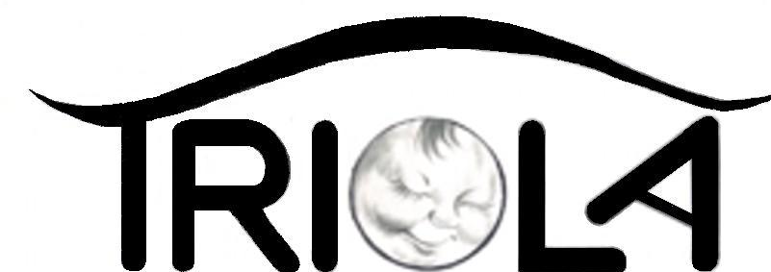
Iskola tölti ki:
Beiratkozás dátuma:_____________________________________________
Évfolyam:________________________________________________________
Tanszak:_________________________________________________________
Napló(k) száma:___________________________________________________

Szülő tölti ki: SZÜLŐI NYILATKOZAT 2020/2021. tanév
Tanuló oktatási azonosító száma: _ _ _ _ _ _ _ _ _ _ _
Tanuló neve:______________________________________________________
Születési helye, ideje: ______________________________________________
Lakcíme:________________________________________________________
Anyja leánykori neve:______________________________________________
Szülő (gondviselő) neve:____________________________________________
Tel./mobil:_______________________________________________________
Tanuló iskolája (munkahelye):_______________________________________
Gyermekem rendszeres gyermekvédelmi támogatásban részesül: igen nem
Gyermekem (Halmozottan-) Hátrányos Helyzetű /HH, HHH/: igen nem
A 2011. évi CXC. törvény a nemzeti köznevelésről 16. § (3) pontja alapján:
Minden esetben ingyenes a halmozottan hátrányos helyzetű, a hátrányos helyzetű tanuló, a testi, érzékszervi, középsúlyos és enyhe értelmi fogyatékos, továbbá az autista tanuló részére az első alapfokú művészetoktatásban való részvétel.
Kérjük a határozat másolatát a szaktanárhoz eljuttatni 2020. október 15-ig!
A 20/2012. (VIII. 31.) EMMI rendelet a nevelési-oktatási intézmények működéséről és a köznevelési intézmények névhasználatáról értelmében:
18. § (1) Az alapfokú művészeti iskolában a normatív költségvetési hozzájárulás meghatározásánál akkor lehet a tanulót egy tanulóként figyelembe venni, ha a tanítási év átlagában, tanítási hetenként a tanuló részére biztosított négy foglalkozás együttes időtartama
a) zeneművészeti ágban csak egyéni foglalkozás vagy egyéni és csoportos foglalkozás esetén legalább százötven perc,
b) kizárólag csoportos foglalkozás esetén - minden művészeti ágban - legalább száznyolcvan perc.
(2) Az Nkt. egyes rendelkezéseinek végrehajtásáról szóló Korm. rendelet alapján a tanuló térítési díj ellenében igénybe vett heti tanórai foglalkozásainak összes időtartama nem haladhatja meg a háromszáz percet. Ha a tanuló több alapfokú művészeti iskolával létesít tanulói jogviszonyt, vagy egy alapfokú művészeti iskolában több művészeti ág képzésében vesz részt, a tanulónak, kiskorú tanuló esetén a szülőnek írásban nyilatkoznia kell arról, hogy melyik iskolában, melyik művészeti ágban vesz részt térítésidíj-fizetési kötelezettség mellett a képzésben. Az intézmény vezetője köteles a szülőtől a nyilatkozatot beszerezni.
(3) Az (1)-(2) bekezdésben meghatározott idő számításánál az alapfokú művészeti iskola által a tanuló részére biztosított foglalkozások idejét kell figyelembe venni, függetlenül attól, hogy a tanuló azokon részt vett, vagy igazoltan vagy igazolatlanul távol maradt.
Térítési díj/tandíj fizetési kötelezettségem értelmében az alábbi módon kívánok fizetni:
Kedvezmények:
- Részletfizetési lehetőség! A szülő írásbeli kérelmére adható, melyet kérünk a szaktanárhoz eljuttatni!
- Testvér kedvezmény! A szülő írásbeli kérelmére adható, melyet kérünk a szaktanárhoz eljuttatni!
Szülőként (gondviselőként) kijelentem, hogy gyermekem a Triola Alapfokú Művészeti Iskolán kívül másik alapfokú művészeti iskolában, illetve a jelen iskolában, de más tanszakon is részt vesz / nem vesz részt* művészeti képzésben.

- Szülőként (gondviselőként) kijelentem, hogy mivel gyermekem másik alapfokú művészeti iskolának is tanulója, illetve más tanszakon is tanul, így térítési díj fizetési kötelezettség mellett a ……………………….…....................................................., ……………………....…tanszakon, ……évfolyamon veszi igénybe a foglalkozásokat.
Szülőként (gondviselőként) tudomásul veszem, hogy a fentiek értelmében gyermekem (a két iskola/tanszak miatt) a.................................................................,…..………………. tanszakon tandíj-fizetési kötelezettség mellett tanul.
(Ezt a pontot csak akkor kell kitölteni, ha a gyermek részt vesz másik képzésben is!)

- Szülőként (gondviselőként) tudomásul veszem, hogy gyermekem a jelentkezéssel és a beiratkozással a Triola Alapfokú Művészeti Iskolával tanulói jogviszonyban áll 2020 szeptember 01-től 2021 augusztus 31-ig.

- A gondviselő joga és kötelessége állandó kapcsolatot tartani a főtárgyat oktató művésztanárral, az intézménnyel, megismerni az iskola Házirendjét és Pedagógiai Programját.

- Az oktatás ideje alatt róla fotó, videó felvétel készülhet igen nem, melyek időbeli korlátozás nélkül az alaptevékenység célja elérése érdekében felhasználható. (megfelelő rész aláhúzandó)

Felelősségem teljes tudatában kijelentem, hogy a fenti adatok a valóságnak megfelelnek.

Szeged, 2020
………………………………………...
Szülő (gondviselő) aláírása

*: A megfelelő rész aláhúzandó

